**Adım 1: VMware Workstation Pro’yu İndirme ve Kurma**

İlk adımımız VMware Workstation Pro’yu [resmi web sitesinden](https://www.vmware.com/products/workstation-pro.html) indirmek olacaktır.

Resmi web sitesi üzerinde *Try Workstation 17 Pro* yazan kısımda ki *DOWNLOAD TRIAL* yazan kısma tıklıyoruz.

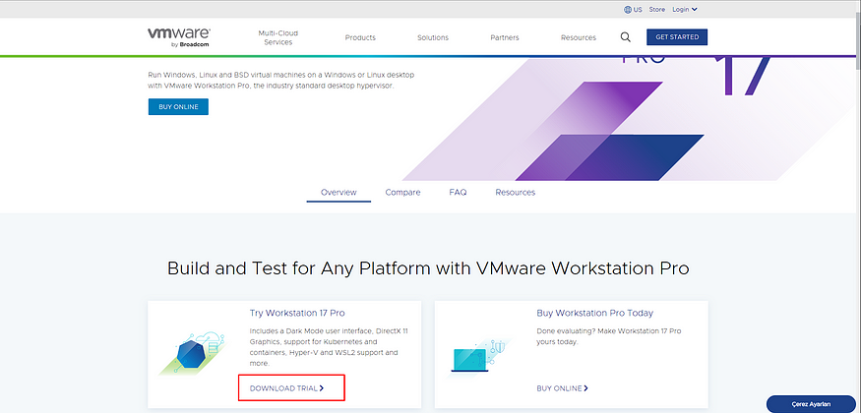

Burada ise *Workstation 17 Pro for Windows* yazan kısmın altında olan *DOWNLOAD NOW* ‘ a basıyoruz.

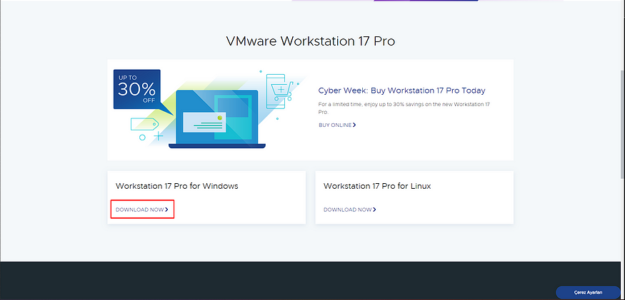

İndirme işlemi bittikten sonra şimdi sıra kurulumda aslında buradaki mantık basit next next diyip geçiyoruz :)

Kurulum bitmeye yakın bizden lisans anahtarını girmemizi istiyor. O işlemi halletmek için [burada](https://gist.github.com/PurpleVibe32/30a802c3c8ec902e1487024cdea26251) vermiş olduğum siteye girip lisans anahtarlarını kopyala yapıştır yapabilirsiniz.

VMware Pro’umuz kullanıma hazır. Şimdi içerisinde kullanacağımız işletim sistemi olan Kali’yi kurma zamanı.

**Adım 2: Kali Linux ISO Dosyasını İndirme**

Kali Linux’un en son sürümünü [resmi web sitesinde](https://www.kali.org/get-kali/#kali-virtual-machines) yer alan Pre-built Virtual Machines sayfasından indirin.

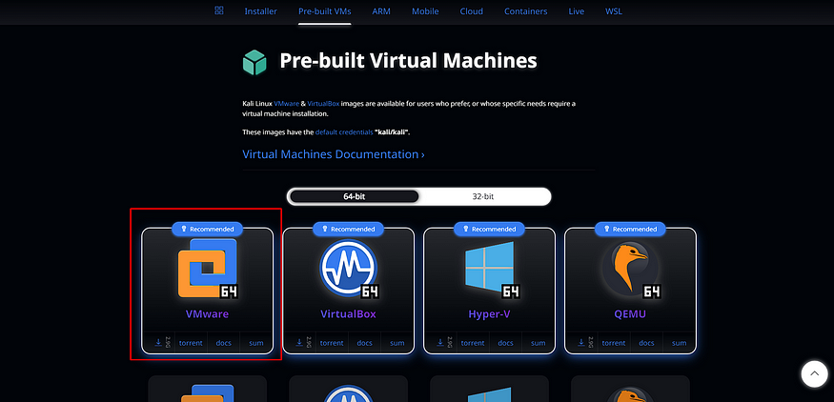

Dosyamızı indirdikten sonra dosyamızı RAR formatında çıkartıyoruz

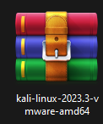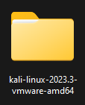

**Adım 3: Sanal Makineyi Başlatma ve Kali Linux Kurulumu**

VMware Pro uygulamamızı açarak Home menüsünden Open a New Virtual Machine kutucuğuna basıyoruz ve dosyamızı seçiyoruz.

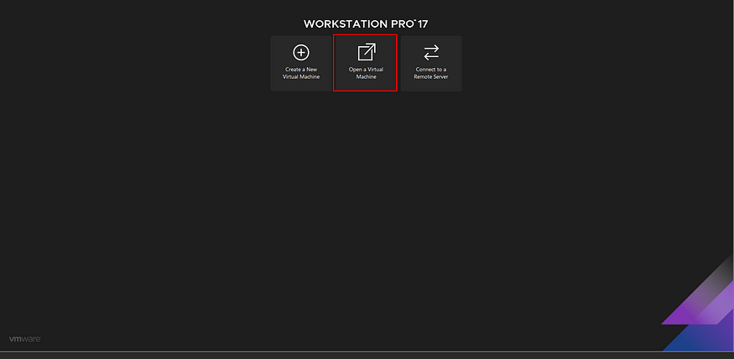

https://miro.medium.com/v2/resize:fit:775/1*zqB9-s9bjFCyKOmDOSmX9A.png

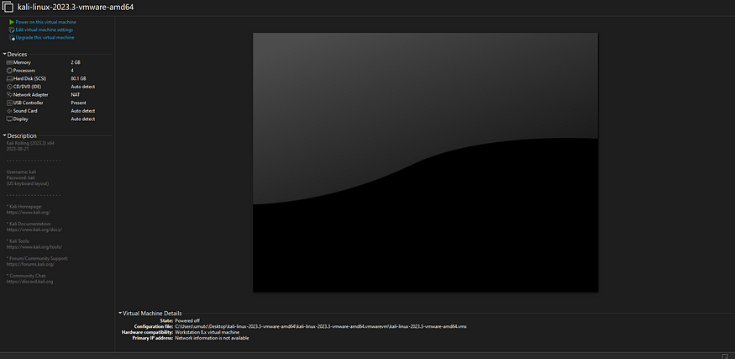

İşlem tamamdır sol tarafta kurulan Kali makinenizi görüntüleyebilirsiniz.

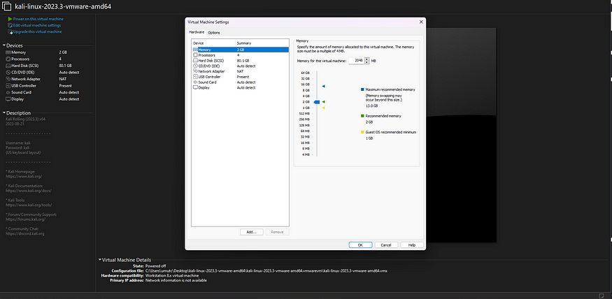

Edit virtual machine settings seçeneğine basarak sanal makinenizin bir çok özelliğini değiştirebilirsiniz. Burada, bellek, işlemci ve ağ ayarlarını doğru bir şekilde yapılandırın.

**Adım 4: Kurulum Bitimi ve İlk Giriş**

Yapılandırmanız tamamlandığında, *Power on this virtual machine* sekmesinden sanal makinenizi başlatın.

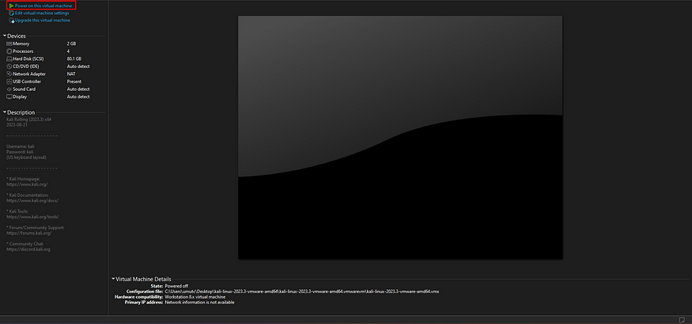

Kali GNU/Linux seçeneğine tıklayın.

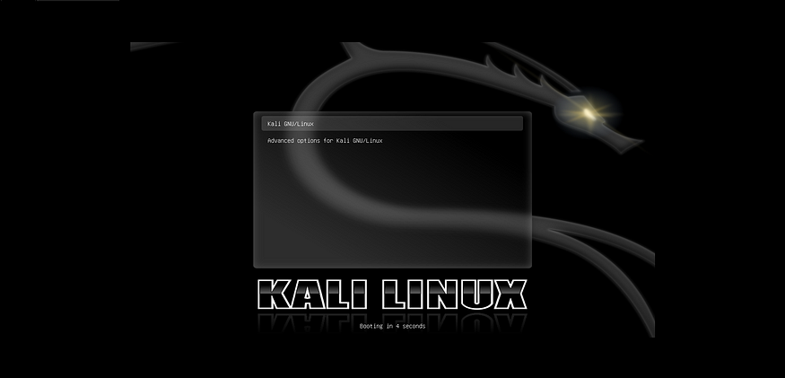

İlk başladığında sizden kullanıcı adı ve şifre istenecektir. Varsayılan olarak, kullanıcı adı “kali” ve şifre “kali” olacaktır.

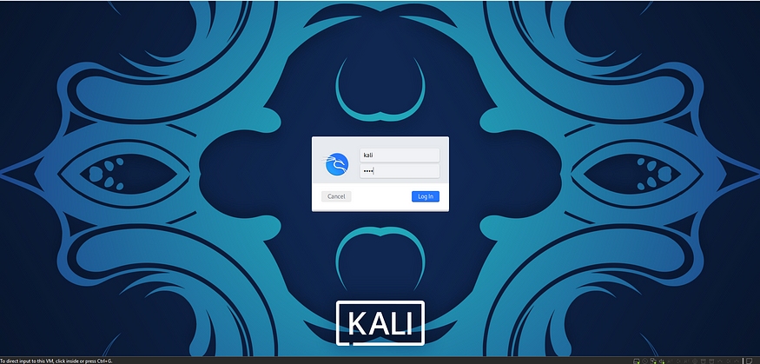

Artık Kali Linux’u VMware üzerinde başarıyla kurmuş oldunuz! Bu güçlü aracı güvenlik testleri ve penetrasyon testleri için kullanmaya başlayabilirsiniz.